《操作系统》课程实验报告
实验名称 | 页面置换算法的模拟 |  |  |  |  | 实验序号 | 6/7
姓 名 | 张婷婷 | 系院专业 | 信管 | 班 级 | 16 | 学 号 | 10207160490
实验日期 | 2012年12月 |  | 指导教师 | 丘文峰 |  | 成 绩
一、实验目的和要求
1. 通过编程实现，加深对页面置换算法的理解
二、实验预习内容
先进先出算法（FIFO）;最近最少使用算法（LRU）;
最佳淘汰算法(OPT);最少访问页面算法(LFU);
最近最为经常使用算法(NUR)
三、实验设备
1. 硬件配置： CPU Celeron® CPU 2.66GHZ
内存 1GB
硬盘： 8GB
2. 软件配置： 操作系统 WINDOW 7
3. 开发平台： irtualBox Red Hat Linux Server ISO安装 软件包
四、实验内容及步骤
1．设计一个虚拟存储区和内存工作区，并使用下述算法计算访问命中率。
先进先出算法（FIFO）;
最近最少使用算法（LRU）;
最佳淘汰算法(OPT);
最少访问页面算法(LFU);
最近最为经常使用算法(NUR);
命中率=（1-页面失效冷饮数）/页地址流长度
五、实验结果、分析与心得
1． 实验截图：
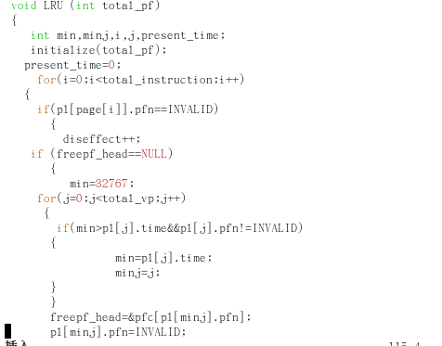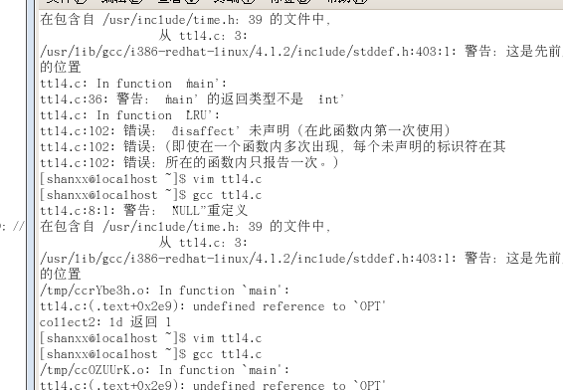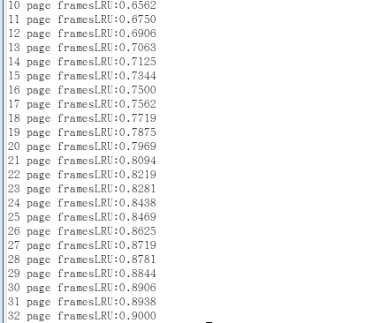
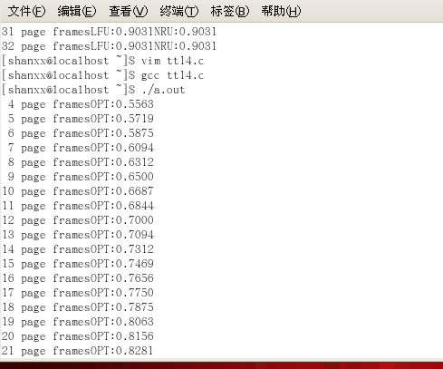
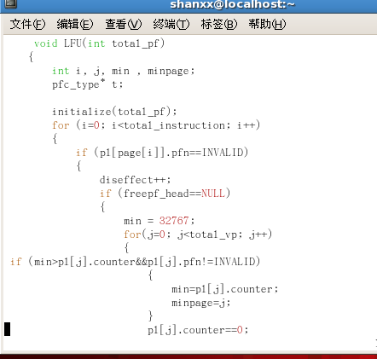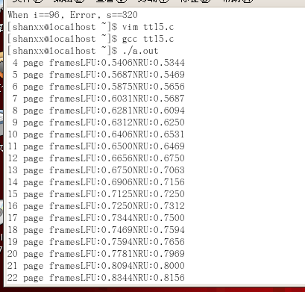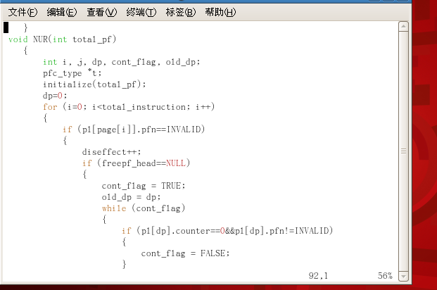

实验心得：
解决全部的bug后，运行出结果是出现“段错误”
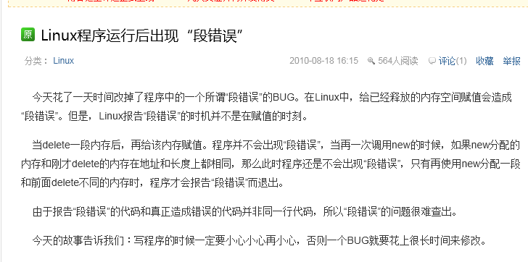

警告可以不理，但是警告有时可以消除，只要我们照着警告提示把该改的改好。例如，之前有出现main函数返回不是int类型，改下警告机会消失。当出现错误的时候，要主动利用“百度或者其他”解决错误。
教师评语：

成绩:

教师签字：

实验报告编写说明：

- 实验名称和实验编号：填写以所用实验指导书内容为准；
- 系院专业：填写学生所在的系院和专业中文名称，可以简述（如计算机科学与技术）；
- 班级：填写学生所在的自然班号（7位）；
- 实验目的和要求、实验项目摘要：填写以所用实验指导书内容为准；
- 实验预习内容：填写学生实验前所做的准备情况（包括资料查阅和上机预学）；
- 实验结果与分析：填写实验结果完成情况和实验中所遇问题及解决方法（或体会）；
- 成绩：由指导教师填写，采用中文五级制。

注：* 实验报告填写时，注意输入信息的字体格式（宋体、五号），如果用复制应采用选择性粘贴的 “无格式文本”方法完成；
* 实验结果文件另外送交存档（文件目录存储结构由指导教师指定）。

